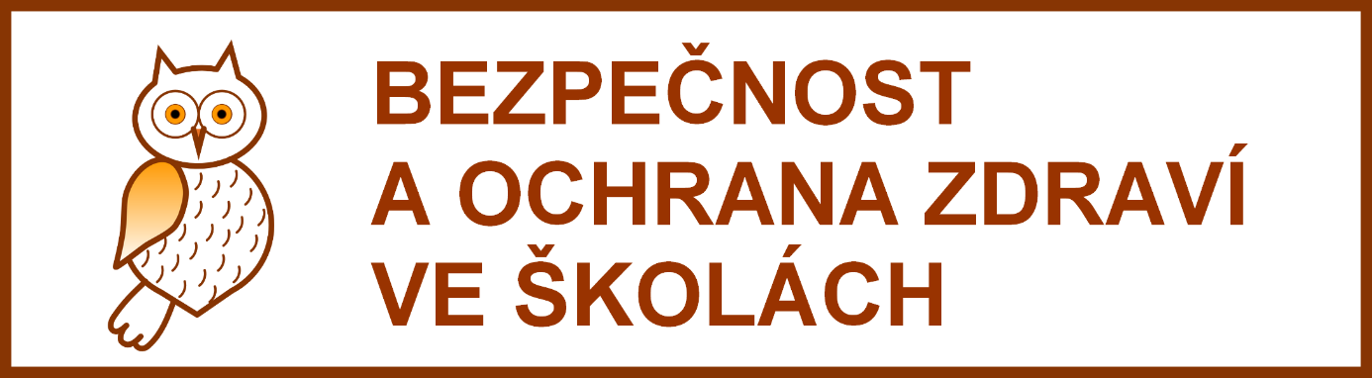

Vážení rodiče,
v zájmu zajištění většího bezpečí vašich dětí během jejich pobytu ve škole jsme se rozhodli přistoupit k následujícím bezpečnostním opatřením týkajících se vstupu do budovy školy.
Během dne je budova školy uzavřena s tím, že únikové vchody (ZŠ, MŠ) jsou zevnitř volně otevíratelné a vstup do budovy zvenčí je možný pouze po zazvonění.
Cizí osoby, které nejsou zaměstnanci školy, uvedou při vstupu do budovy své jméno a důvod návštěvy.

Rodiče žáků ZŠ zdvořile žádáme, aby svůj vstup do školní budovy omezili pouze na případy nezbytně nutné, po dohodě s třídní učitelkou nebo jiným zaměstnancem školy. V ostatních případech žádáme rodiče, aby na své děti vždy čekali před školou.
Prvořadým úkolem školy je zamezit přístup nežádoucích osob do budovy školy.

Mateřská škola

• Škola vyhodnotila rizika stávajícího zabezpečení školy a přijala opatření k zajištění
bezpečnosti dětí MŠ. Děti jsou vždy poučeny adekvátně jejich věku o pravidlech bezpečného
chování na začátku školního roku.

• Vstup do mateřské školy je opatřen zvonkem s elektronickým vrátníkem.

• Povinností zákonných zástupců je, aby současně s nimi nevstupovaly do budovy
školy cizí osoby.

• Tyto pokyny se týkají také osob pověřených přiváděním/vyzvedáváním dětí.

• V případě výskytu podezřelé osoby v budově školy uvědomí zákonní zástupci bez
prodlení učitelku MŠ, případně ředitelku školy.

Základní škola/Školní družina

• Škola vyhodnotila rizika stávajícího zabezpečení školy a přijala následující opatření
k zajištění bezpečnosti žáků ZŠ. Žáci jsou vždy poučeni o pravidlech bezpečného chování
na začátku školního roku (viz Školní řád).
• Vstup do základní školy je opatřen zvonkem s elektronickým vrátníkem do sborovny
školy a školní družiny.
Prostory školních chodeb jsou z bezpečnostních důvodů opatřeny kamerami.

• Škola se otevírá pod dohledem zaměstnanců školy – denně v 6.15 a v 6.30 hodin
(provoz MŠ a ranní družiny), pak po 4. a 5. vyučovací hodině, kdy je nad odcházejícími
žáky opět zabezpečen dohled.
Během dne je škola přístupná pouze po zazvonění (ohlášení jména a sdělení
důvodu návštěvy školy, přivádění/vyzvedávání dětí ze ZŠ, ŠD).

• Při odchodu účastníků ze ŠD v 15.00, 15.30 a 16.15 hodin doprovází účastníky
ŠD vychovatelka.

• Povinností zákonných zástupců je, aby v případě dohodnuté schůzky současně s nimi
nevstupovaly do budovy školy cizí osoby.
• Tyto pokyny se týkají také osob pověřených přiváděním/vyzvedáváním dětí ze ZŠ
nebo ŠD.
• V případě výskytu podezřelé osoby v budově školy uvědomí zákonní zástupci či
zaměstnanci školy bez prodlení učitelku ZŠ, případně ředitelku školy.

Žáci byli poučeni a seznámeni s principy bezpečného školního prostředí:

• Bezpečném chování při vstupu do budovy školy a opouštění školy.
• V případě vstupu žáka do budovy v době zabezpečeného vchodu uvést důvod pozdního či
jiného příchodu do školy.
• Odcházet ze školy nejlépe ve skupinkách, nehovořit mimo budovu s cizími osobami, při
pocitu nebezpečí se ihned vrátit do školy, vyhledat pomoc dospělé osoby.
• Nahlásit případné podezřelé chování i ze strany spolužáků.
• Neotvírat zabezpečené vstupní dveře a nevpouštět cizí osoby do objektu školy.
• Poučení o jednání v krizových situacích – při vzniku mimořádné události.

Zaměstnanci školy:

• Zaměstnanci přicházejí, odcházejí a používají určené vchody do budovy školy (MŠ, ZŠ, ŠJ).
• Plně zodpovídají za jejich bezpečné používání – zajištění (příp. uzamčení, např. školní
kuchyně) během provozní doby a uzamčení po ukončení pracovní doby.
Taktéž zodpovídají za uzavírání oken po skončení pracovní doby.
• V případě návštěvy cizí osoby zjistí důvod návštěvy a zajistí dohled nad touto osobou po
celou dobu jejího pohybu v prostorách školy (platí též pro zásobování, návštěvy revizního
technika, PNS apod.).
Po ukončení návštěvy ji doprovodí ke vchodovým dveřím, které opět zajistí proti vniknutí
cizích osob.

Děkujeme vám za pochopení a respektování přijatých opatření.

V Bohuslavicích u Zlína, platnost od 1. 9. 2019
Mgr. Lenka Vavrušová, ředitelka školy

